Roboty ślusarskie
Obecnie <strong>roboty ślusarskie</strong> stanowią szeroki asortyment usług w segmencie przemysłu metalowego. Ślusarka taka wciąż bazuje na ręcznej obróbce elementów metalowych, nie stroni jednak od narzędzi elektrycznych.

Jak obecnie wyglądają roboty ślusarskie
Roboty ślusarskie zazwyczaj kojarzymy z panem, który naprawia nam zepsuty zamek w drzwiach. W rzeczywistości jednak jest to dużo bardziej rozbudowana kategoria usług, szeroko wykorzystywanych w przemyśle metalurgicznym. W zakres takich prac wchodzi między innymi także i spawanie oraz obróbka ścierna. Oryginalnie bowiem ślusarzem określano rzemieślnika zajmującego się wykonywaniem przedmiotów metalowych na zimno. Najczęściej dotyczyło to rzeczywiście zamków, ale nie sprowadzało się tylko do tego. Ślusarze wykonywali także zawiasy, balustrady, okucia, koła pasowe. Często też realizowali ostrzenie noży.

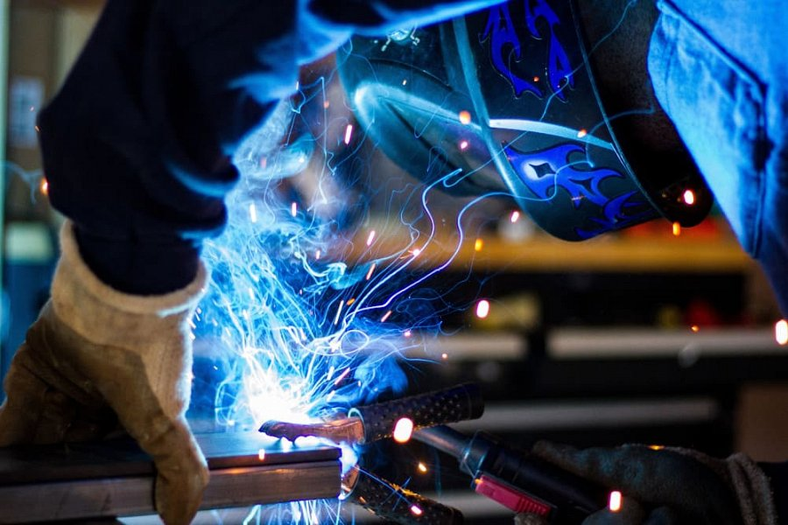
Roboty ślusarskie a inne prace metalurgiczne
Obecnie jednak roboty ślusarskie stanowią szeroki asortyment usług w segmencie przemysłu metalowego. Ślusarka taka wciąż bazuje na ręcznej obróbce elementów metalowych, nie stroni jednak od narzędzi elektrycznych, takich jak wiertarki, polerki, szlifierki kątowe, ostrzarki, czy nawet spawarki elektryczne. Stopień ich zastosowania trzeba każdorazowo dostosować do realizowanego zadania. Z tego powodu prace te wymagają większego doświadczenia, niż inne prace metalurgiczne, gdzie powtarzalność czynności i narzędzi jest o wiele większa.
Typowe usługi przemysłowe
W ramach robót ślusarskich mieszczą się też takie usługi, jak gratowanie, gwintowanie, cięcie, gięcie, szlifowanie czy wiercenie. Niejednokrotnie nie obejdzie się bez wykonywania dodatkowych spawów na obrabianym materiale. Przydaje się to szczególnie przy pracy nad konserwacją i obróbką konstrukcji metalowych i maszyn, które posiadają unikatowe elementy. Typowe dla tego segmentu usług jest praca na małych przedmiotach metalowych, które wymagają ręcznych obróbek i poprawek.

